

МИНИСТЕРСТВО ОБРАЗОВАНИЯ СТАВРОПОЛЬСКОГО КРАЯ

ПРИКАЗ

__08 апреля 2011 года___ № ____236-пр_____
г. Ставрополь

Об итогах краевого конкурса программ (проектов) в области пропаганды здорового образа жизни и профилактики асоциального поведения детей и
молодежи

В соответствии с приказом министерства образования Ставропольского края от 22 декабря 2010 года № 835-пр в январе - феврале 2011 года проведен краевой конкурс программ (проектов) в области пропаганды здорового образа жизни и профилактики асоциального поведения детей и молодежи (далее – конкурс).
Конкурс проводился целью совершенствования и расширения форм и методов работы по пропаганде здорового образа жизни и профилактике асоциального поведения детей и молодежи в Ставропольском крае.
В конкурсе приняли участие 118 программ из образовательных учреждений всех видов и типов независимо от ведомственной принадлежности; детских общественных организаций и объединений; от общественных инициативных групп, авторских коллективов, ведущих работу по профилактике асоциального поведения и пропаганде здорового образа жизни детей и молодежи.
В конкурсе не приняли участие образовательные учреждения Грачевского, Минераловодского, Новоселицкого районов, г. Лермонтова.
По итогам конкурса, а также в целях дальнейшего поиска инновационных форм и направлений работы по профилактики асоциального поведения детей и молодежи

ПРИКАЗЫВАЮ:

1. Утвердить протокол решения жюри конкурса (Приложение).
2. Руководителям органов управления образованием муниципальных районов и городских округов:
2.1. Довести итоги конкурса до сведения руководителей и педагогов образовательных учреждений всех видов и типов.
2.2. Продолжить внедрение в практику работы образовательных учреждений края программы и методики, направленные на формирование законопослушного поведения несовершеннолетних, активизирующих формирование нравственных качеств личности, обеспечивающих активный творческий досуг, оздоровление и занятость несовершеннолетних.
2.3. Активно использовать средства массовой информации для проведения работы с населением по профилактике безнадзорности, беспризорности, предупреждению правонарушений и преступлений среди несовершеннолетних.
2.4. Активизировать работу педагогических коллективов, детских общественных объединений, инициативных групп, направленных на решение задач социальной профилактики и пропаганды здорового образа жизни детей и молодежи.
3. Руководителям органов управления образованием районов,
г. Лермонтова, Грачевского, Минераловодского, Новоселицкого районов указать на недопущение в дальнейшем фактов неучастия в мероприятиях, направленных на профилактики асоциального поведения детей и
молодежи.
4. Контроль за выполнением настоящего приказа возложить на
заместителя министра - начальника отдела воспитательной работы и дополнительного образования детей Корякина К.И.

Министр 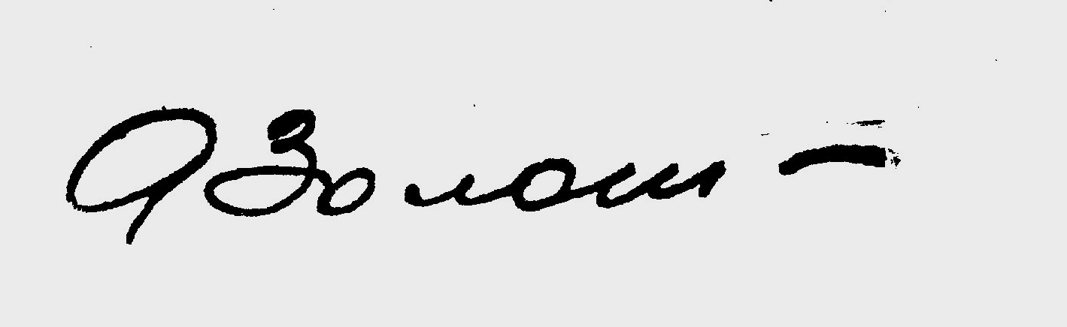 А.Ф. Золотухина

